**111年6月22日餐點照片**

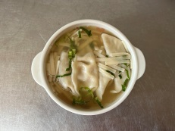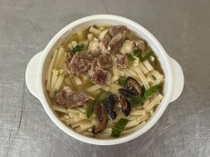

**早餐(蔬菜雞肉絲麵) 下午點心(香菇蔬菜麵餃)**

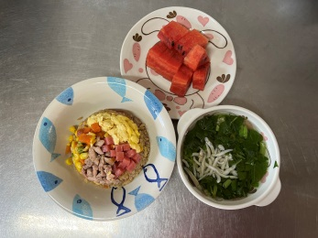

**午餐(夏威夷炒飯、吻仔蔬菜湯、水果)**